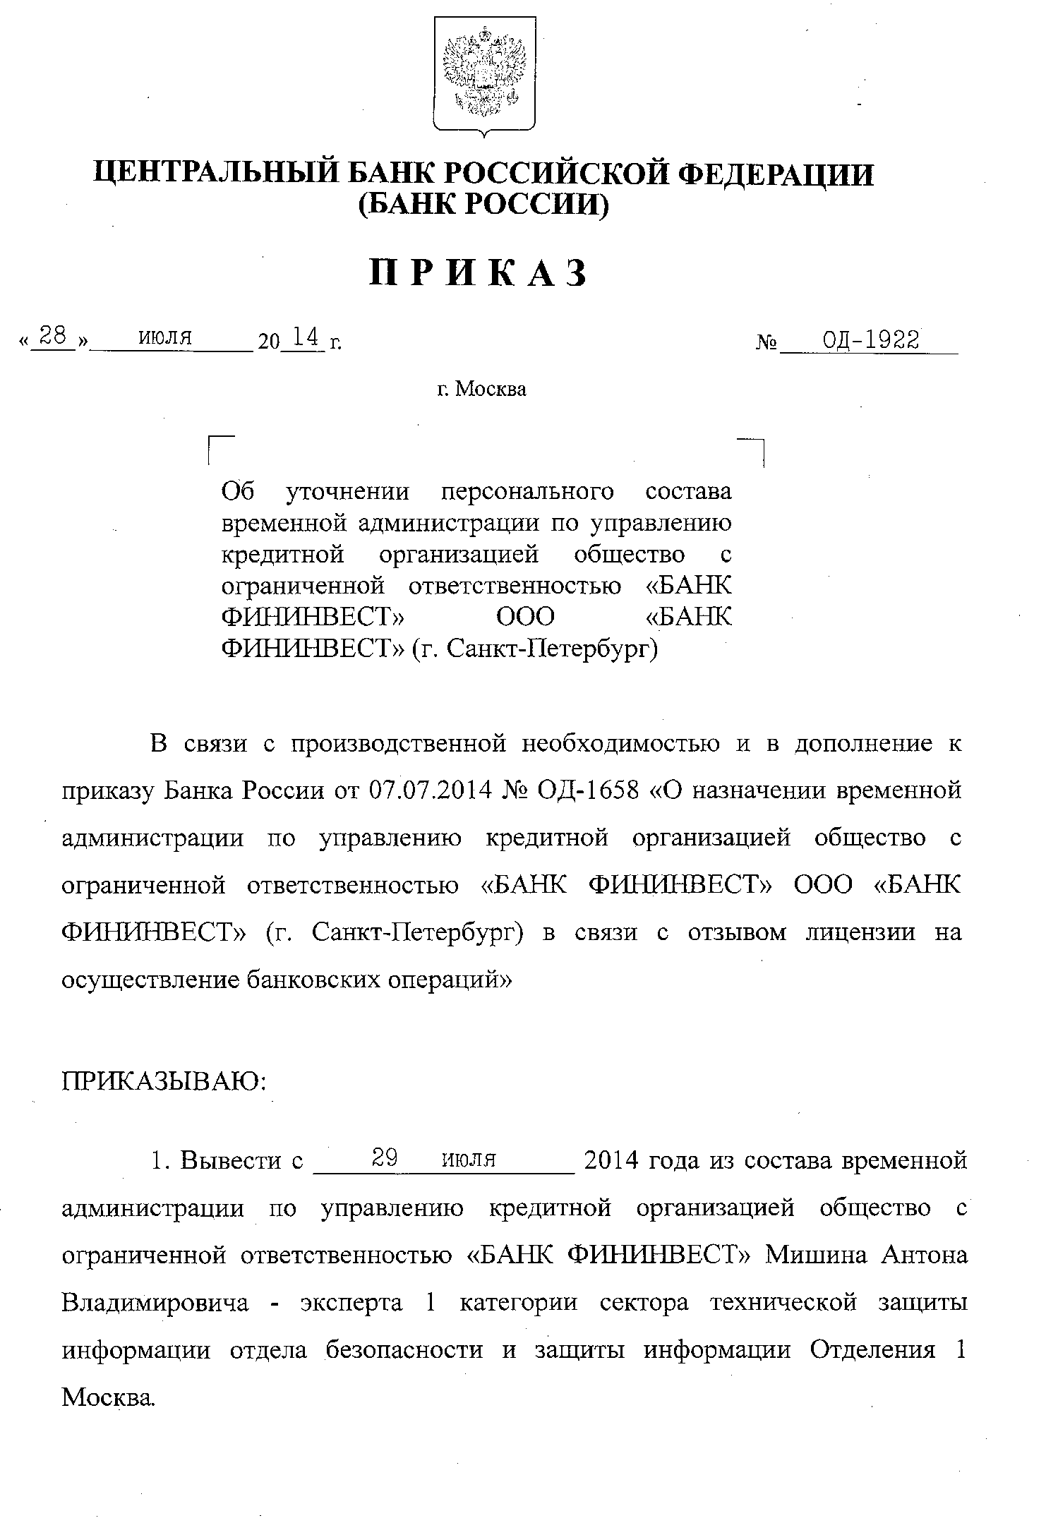

- Руководителям территориальных учреждений Банка России довести в установленном порядке содержание настоящего приказа до сведения всех кредитных организаций, расположенных на подведомственной территории, в срок не позднее рабочего дня, следующего за днем его получения.
- Пресс-службе Банка России (Граник А.В.) опубликовать настоящий приказ в «Вестнике Банка России» в десятидневный срок с момента принятия и дать для средств массовой информации соответствующее сообщение.

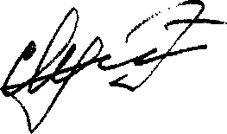
И.о. Председателя

Г.И. Лунтовский

